参看：http://www.cnblogs.com/kissdodog/p/4168721.html

# 日期字符串转换

## 字符串🡪日期(奇葩)

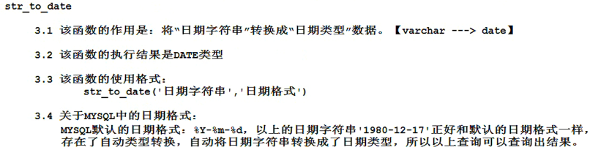



问题：

'MySQL STR_TO_DATE，字符串中没有日期



解决，必须是完整日期才生效

https://cloud.tencent.com/developer/ask/206378

## DATE_FORMAT日期格式化

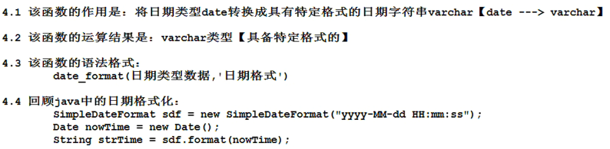



## DATE_ADD日期之前

DATE_FORMAT(DATE_ADD(now(),INTERVAL -11 MONTH), '%Y-%m')

# 字符串日期应用

### 指定月，本月

指定月，本月：

**collect_month = DATE_FORMAT('"**+value+**"','%Y-%m')**

**collect_month = DATE_FORMAT(now(),'%Y-%m')**

### 前一天

前一天

**od_day = date_format(DATE_SUB(STR_TO_DATE('"**+value+**"', '%Y-%m-%d'),INTERVAL 1 day),'%Y-%m-%d')**

**od_day = date_format(DATE_SUB(STR_TO_DATE(now(), '%Y-%m-%d'),INTERVAL 1 day),'%Y-%m-%d')**

### 上个月

上个月

**od_month = date_format(DATE_SUB(STR_TO_DATE('"**+value+**"','%Y-%m-%d'), INTERVAL 1 MONTH),'%Y-%m')**

**od_month = date_format(DATE_SUB(STR_TO_DATE(now(), '%Y-%m-%d'),INTERVAL 1 MONTH),'%Y-%m')**

## 查询本年至今月

两个拼接

fill_date >= CONCAT(DATE_FORMAT(now(), '%Y'), '-01') AND fill_date <= DATE_FORMAT(now(), '%Y-%m')

## 去年到今年

11个月前

fill_date >= DATE_FORMAT(DATE_ADD(now(),INTERVAL -11 MONTH), '%Y-%m') AND fill_date <= DATE_FORMAT(now(), '%Y-%m')

一年前

fill_date > DATE_FORMAT(DATE_ADD(now(),INTERVAL -1 YEAR), '%Y-%m') AND fill_date <= DATE_FORMAT(now(), '%Y-%m')

# [mysql 查询今天、昨天、上月、本月的数据](http://blog.csdn.net/wangjuan_01/article/details/51726588)

https://blog.csdn.net/libra_ts/article/details/80278766

